概 要 设 计 文 档

——冬津游艺

1.引言

1.1编写目的

1.2项目背景

1.3定义

1.4参考资料

2.任务概述

2.1目标

2.2运行环境

2.3开发环境

2.4需求概述

3.总体设计

3.1基本设计概念和处理流程

3.2系统总体功能结构

3.3功能需求描述

3.4界面设计

4.模块设计

4.1 功能模块列表

4.2 模块说明

5.接口设计

5.1接口总述

5.2接口说明

6.出错处理设计

6.1出错输出信息

6.2出错补救措施

7.维护设计

**概要设计说明书**

# 1.引言

## 1.1编写目的

本文目的是明确说明系统需求，界定系统实现功能的范围，指导系统设计以及编码。使本系统的使用者和软件开发者双方对该软件的初始规定有一个共同的理解。

本文档描述了《冬津游艺》游戏的主要功能设计，分析了本项目在技术、可玩性条件方面的需求，主要叙述了系统的功能和非功能方面的设想，明确了本项目的目标和工作计划。

本报告的预期读者是项目组长、设计人员、开发人员、测试人员、本系统的最终使用者。

## 1.2项目背景

•阐述概要设计的背景、环境，以及概要设计的主要内容和使用范围。

•指出项目的委托单位、开发单位和主管部门。

•阐述该软件系统与其他系统的关系。

## 1.3定义

列出本文档中所用到的专门术语的定义，必要时还要给出这些定义的英文原文及其缩写词。

## 1.4参考资料

列出相关资料的作者、标题、编号、发表日期、出版单位或资料来源，可包括:•经核准的项目计划任务书、合同或上级机关的批文。

•项目开发计划。

•需求规格说明书。

•测试计划(初稿)。

•用户操作手册(初稿)。

•文档所引用的资料、采用的标准或规范。

# 2.任务概述

## 2.1目标

实现一个可以满足放置植物、击败魔物、触发元素反应的游戏系统。

详细的游戏内容请参见《游戏基本设计+元素反应设计.doc》。

## 2.2运行环境

硬件环境：

最低配置：CPU：Intel Mobile Celeron 1.20GHz 以上

内存：512MB以上

显卡：ATI Radeon HD 3300 以上

推荐配置：CPU：Intel core i3 7100 3.9GHz 以上

内存：4GB以上

显卡：NIVIDA 1660 6G 以上

软件环境：兼容当前主流操作系统Windows10/11 Linux MacOS 等

## 2.3开发环境

Unity 2020.3.26f1c1

## 2.4需求概述

1. 地图要用有拓展性，可以方便的更新新的地图。
2. 游戏过程中能够在地图上放置植物，要求放置植物过程合法。
3. 在游戏时能够在魔物身上正确的触发元素反应。
4. 游戏系统结果结算正常，当触发元素反应、植物和魔物死亡时、游戏失败时的众多结果均能正确结算。
5. 游戏的UI界面稳定流畅，同时需要一目了然。

# 3.总体设计

## 3.1基本设计概念和处理流程

玩家游戏流程：

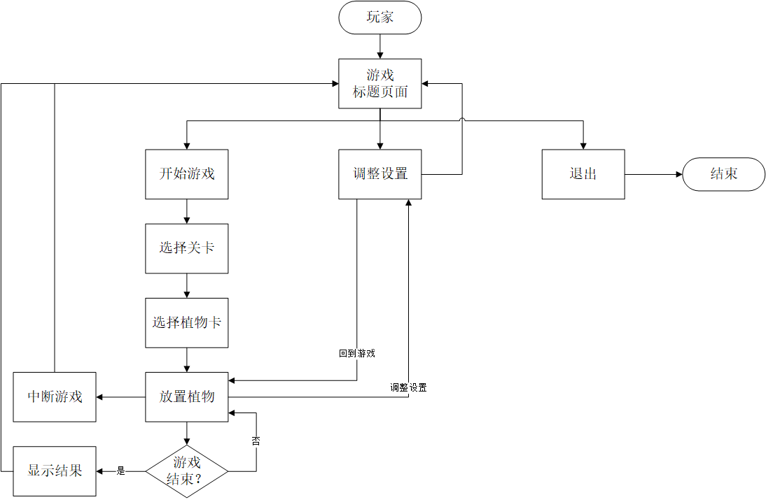

系统处理流程：

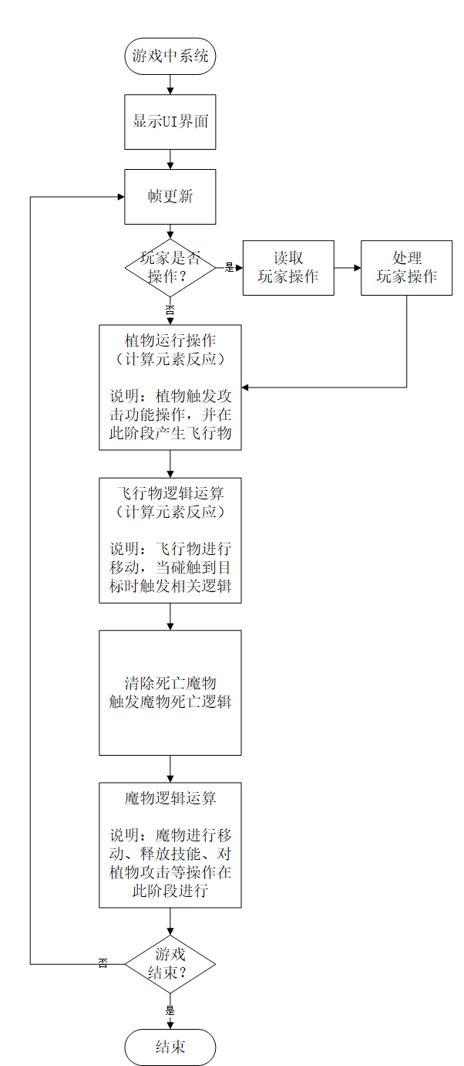

## 3.2系统总体功能结构

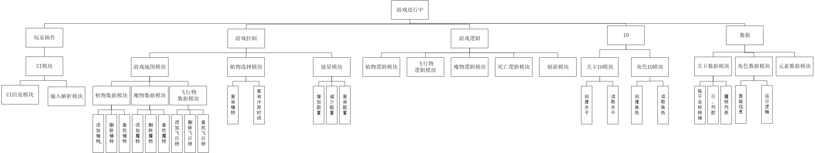

## 3.3功能需求描述

1. 可以放置植物到地图上。
2. 可以收集能量。放置植物时，能够自动扣除能量。
3. 植物能够展开攻击。攻击时能够召唤出飞行物（例如子弹）。
4. 魔物能够出现。
5. 附着在魔物身上的元素会发生反应。
6. 植物、魔物在生命值归零时会死亡。
7. 全部魔物死亡时，或魔物进入最左端时，游戏能够正常结束。

# 4.模块设计

## 功能模块列表

|  |  |  |  |  |  |
| --- | --- | --- | --- | --- | --- |
| **模块列表** | | | | | |
| **构件名称** | **模块编号** | **模块名称** | **对应需求**  **功能编号** | **所对应需求功能** | **实现**  **优先级** |
| 玩家操作结构 | 1 | 输入解析模块 | 5 | UI系统 | 中 |
| 游戏控制结构 | 1 | 植物数据模块 | 1 | 地图控制 | 高 |
| 2 | 魔物数据模块 | 1 | 地图控制 | 高 |
| 3 | 飞行物数据模块 | 1 | 地图控制 | 中 |
| 4 | 植物选择模块 | 4 | 查找已选植物、放置冷却时间 | 高 |
| 5 | 能量模块 | 4 | 植物能量逻辑 | 高 |
| 游戏逻辑结构 | 1 | 植物逻辑模块 | 3、4 | 元素反应、对象逻辑处理 | 高 |
| 2 | 飞行物逻辑模块 | 3、4 | 元素反应、对象逻辑处理 | 高 |
| 3 | 魔物逻辑模块 | 3、4 | 元素反应、对象逻辑处理 | 高 |
| 4 | 死亡逻辑模块 | 4 | 对象死亡逻辑 | 高 |
| 5 | 刷新模块 | 4 | 魔物出现、计时器增加 | 高 |
| IO结构 | 1 | 关卡IO模块 | 1 | 关卡拓展、关卡加载 | 中 |
| 2 | 角色IO模块 | 2 | 角色拓展、角色加载 | 中 |
| 数据结构 | 1 | 关卡数据模块 | 1、4 | 关卡拓展、魔物出现 | 高 |
| 2 | 角色数据模块 | 2 | 角色拓展 | 高 |
| 3 | 元素数据模块 | 3 | 元素、元素反应 | 高 |

## 模块说明

### 输入解析模块

UI系统：解析玩家的输入，并调用相关控制模块。例如：当玩家按下卡槽中植物时，输入解析模块应识别为“开始选择植物”，开启相关动画效果并标识目前处于选择中状态；当玩家按下右键时，输入解析模块应识别为“选择取消”并结束“选择中状态”标识；当玩家按下左键时，输入解析模块应识别为“选择结束”，开启相关动画效果并调用游戏控制模块来放置植物。

### 植物、魔物、飞行物数据模块

地图控制：三者均为地图控制器中一种，因此合并说明。作为地图控制器，这三个模块负责地图中对象的增删改查。

1. 植物数据模块：当玩家放置植物、植物死亡时被调用，增加或删除地图上的植物。
2. 飞行物数据模块：当飞行物被创建、飞行物失效时调用，增加或删除地图上的飞行物。
3. 魔物数据模块：当魔物出现、魔物死亡时被调用，增加或删除地图上的魔物。

### 植物选择模块

查找已选植物：由于植物的选择具有可变性，藉由玩家输入解析模块或其他模块传递而来的选择编号（选择了第几个植物）来查找卡槽中植物。随后可以使用此植物对地图进行操作。

放置冷却时间：植物的放置存在冷却时间，这项功能由此模块实现。

### 能量模块

植物能量逻辑：玩家在放置植物时需要消耗能量。能量可以由某些植物来生成获取。此模块存储能量数据并实现加减能量相关效果。向上层游戏控制模块提供能量接口。

### 4.2.5植物、魔物、飞行物逻辑模块

对象处理逻辑：对于地图上存在的植物、魔物、飞行物对象，每一帧需要处理其相关逻辑。

植物的攻击、效果使用等操作由植物逻辑模块处理。

飞行物的移动、触发效果由飞行物逻辑模块处理。

魔物的攻击，移动，技能效果由魔物逻辑模块处理。

元素反应：当三个模块在处理元素附着逻辑上时产生了元素反应，立即处理元素反应的逻辑。

### 4.5.6死亡逻辑模块

对象死亡逻辑：植物、魔物、飞行物消亡时标识已死亡，并由死亡逻辑模块从地图上消除，根据被消除对象的性质，由死亡逻辑模块进行一些特殊效果。（例如死亡时才会触发的逻辑）

### 4.2.7刷新模块

魔物出现：帧更新即将结束，刷新模块负责下一帧中新魔物的出现。当符合条件时，魔物将会从地图最右端出现（实则是藉由控制器模块调用发生的）。

计时器增加：游戏逻辑模块的计时器增加。对于需要计时的相关对象（例如2s攻击一次的植物），自行保存计时器的值，在每次帧更新开始前进行比对确认，随后再根据条件进行自己逻辑。

### 4.2.8关卡、角色IO模块

关卡、角色加载：关卡、角色IO主要负责将创建的关卡和角色写入硬盘或从硬盘中读入内存。这两个模块仅仅负责关卡，角色的序列化过程，并向外提供几个接口，一般在游戏开始前在标题页面处就调用。

关卡、角色拓展：对于新关卡新角色，在制作完成时调用此模块将其写入硬盘，随后供游戏使用。

### 4.2.9关卡数据模块

关卡拓展：每一个关卡数据必须提供从屏幕像素位置到地图格子坐标的映射。当地图控制器在创建对象时，才能把对象送到正确的位置。

魔物出现：对外提供一个魔物列表。此魔物列表标识着魔物的出现顺序。

### 4.2.10角色数据模块

角色拓展：创建一个新角色时其数据内容应当由角色IO模块从硬盘中读入，此数据模块保存角色的基本读入数据，维护角色的对象关系，例如继承、多态等性质。

### 4.2.11元素数据模块

元素：元素数据模块包含可以直接由外部使用的元素对象实例。当有元素附着时调用元素数据。

元素反应：元素数据模块包含着可以由外部使用的元素反应的函数方法，当外模块触发元素反应时，获取此函数方法的副本，交由模块自行获得元素反应的结果。

# 5.接口设计

## 5.1接口总述

|  |  |  |  |  |
| --- | --- | --- | --- | --- |
| **构件接口列表** | | | | |
| **模块名称** | **接口编号** | **接口名** | **接口类型** | **说明** |
| 输入解析模块 | 1 | OnUIElements  Triggered | 外部 | 当Unity的UI元素被触发时，调用此函数来解析。 |
| 植物数据模块 | 1 | AddPlants | 内部 | 添加植物 |
| 2 | RemovePlants | 内部 | 删除植物 |
| 3 | SearchPlant | 内部 | 查找植物 |
| 飞行物  数据模块 | 1 | AddFlyer | 内部 | 添加飞行物 |
| 2 | RemoveFlyer | 内部 | 删除飞行物 |
| 魔物数据模块 | 1 | AddMonster | 内部 | 添加魔物 |
| 2 | RemoveMonster | 内部 | 删除魔物 |
| 3 | SearchMonster | 内部 | 查找魔物 |
| 植物选择模块 | 1 | PlantOfIndex | 内部 | 卡槽中编号为i的植物 |
| 2 | IsReadyOfIndex | 内部 | 卡槽中编号为i的植物是否可用 |
| 能量模块 | 1 | AddEnergy | 内部 | 增加能量 |
| 2 | RemoveEnergy | 内部 | 删除能量 |
| 3 | TryRemoveEnergy | 内部 | 尝试移除 |
| 4 | Energy | 内部 | 能量 |
| 植物逻辑模块 | 1 | Action | 内部 | 植物触发逻辑 |
| 魔物逻辑模块 | 1 | Action | 内部 | 魔物触发逻辑 |
| 飞行物  逻辑模块 | 1 | Action | 内部 | 飞行物触发逻辑 |
| 死亡逻辑模块 | 1 | Update | 内部 | 触发死亡逻辑 |
| 刷新模块 | 1 | Update | 内部 | 刷新游戏 |
| 关卡IO模块 | 1 | WriteLevel | 内部 | 关卡文件写入 |
| 2 | ReadLevel | 内部 | 关卡文件读取 |
| 角色IO模块 | 1 | WriteCharacter  Data | 内部 | 角色文件写入 |
| 2 | ReadCharacter  Data | 内部 | 角色文件读取 |
| 关卡数据模块 | 1 | TransformPosition | 内部 | 变换坐标 |
| 2 | Row | 内部 | 行数 |
| 3 | Col | 内部 | 列数 |
| 4 | MonsterQueue | 内部 | 怪物出现队列 |
| 角色数据模块 | 1 | Health | 内部 | 角色生命值 |
| 2 | AtkPower | 内部 | 角色攻击力 |
| 元素数据模块 | 1 | GetElement | 内部 | 获取元素 |
| 2 | GetElement  Reaction | 内部 | 获取元素反应 |

## 5.2接口说明

**6.出错处理设计**

## 6.1出错输出信息

本游戏在出现可预知的错误时，会对玩家进行通知并对其处理。

当游戏出现不可逆转的错误时，错误处理会将错误写入错误文件并尝试重新启动。当错误无法解决时，游戏会退出并提示信息。

|  |  |  |  |
| --- | --- | --- | --- |
| 故障 | 输出信息 | 含义 | 处理方法 |
| 磁盘读写错误 | 硬盘写入失败 | 游戏的基本数据从硬盘中读取失败 | 提示并退出 |
| 游戏运行时错误 | 无 | 游戏运行中出现了未被捕获的轻微异常。 | 将异常写入错误文件并继续游戏。 |
| 游戏崩溃！请查看错误文件。 | 游戏运行中出现了未被捕获的严重异常。 | 将异常写入错误文件并退出游戏。 |

## 6.2出错补救措施

1. 对于可预知且可略过的异常，游戏系统不会报错。
2. 对于不可预知且轻微的异常，游戏系统会将异常写入文件，不会报错。
3. 对于不可预知且严重的异常，游戏系统会将异常写入文件，提示报错，并在玩家确认后关闭游戏。

**7.维护设计**

为了后续版本中可以添加新植物，新魔物，新关卡，对于植物、魔物、关卡数据系统进行了充分可拓展的设计。同时，当存在新需求时，通过目前的系统也可方便的进行修改。